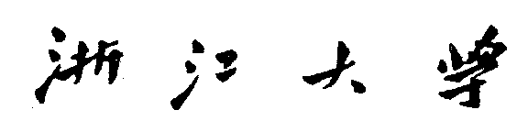


研究生读书报告

阅读论文Learning an Intrinsic Garment Space for Interactive Authoring of Garment Animation

姓名与学号 刘鹏飞 22051117
指导教师 李启雷
年级与专业 2020级 软件工程
所在学院 软件学院

提交日期 2020年12月25日

摘要
本文提出了一种基于深度学习的服装动画的半自动创作方法。用户可以在关键帧中提供所需的服装形态，该方法可以推断出其与运动无关的固有参数。在给定新的角色动作后，该方法可以以交互的速率生成对应的服装动画。剔除角色动画后也可以实现关键帧的平滑过渡。该文章所提供的方法可以显著改善当前的服装动画创作流程。
关键词：三维动画，互动服装动画创作，深度学习。

Abstract
The paper proposes a semi-automatic creation method of clothing animation based on deep learning. Users can provide the clothing shape in the key frame, and this method can infer latent representation for its motion-independent intrinsic parameters. After a new character action is given, this method can generate corresponding clothing animation at interactive rate. Having factored out character motion, the learned intrinsic garment space enables smooth transition between keyframes on a new motion sequence. The method provided in this article can significantly improve the current clothing animation creation process.
Keywords：three-dimensional animation, interactive clothing animation creation, deep learning

1引言
随着服装模拟的技术发展，现在制作服装动画要简单得多。一般流程为给定角色体型与运动顺序。通过指定服装的属性（比如弯曲，伸展等）和环境信息（比如重力，空气阻力等），模拟系统便可以自动生成看似合理的服装动画。但是，了解每个参数的效果是十分困难的，且有些参数是没有明确的物理意义。了解各类参数组合的效果可能超过了人们的能力范围，这使得调整参数以实现所需的模拟效果显得十分低效。
此外，由于对美学的要求，一组有效的参数可能并不存在。例如，一组参数可以实现前10帧的预期服装动画，而接下来的20帧就要选择下一组。这样的情况下便需要经验丰富的设计人员付出大量的人力才能做成所需的动画。
现代的CG行业服装动画都采用关键帧方法。设计者在关键帧中加入服装动画后，在通过插值的方法将其连起来。因为服装的几何形状与人体运动，材料特性，环境条件相关。所以服装的形状是极度非线性的，便需要关键帧按顺序密集分布，也十分耗费人力。
本文着重解决了三个问题。首先，服装动画的产生应该像物理模拟一样自动。其次，在关键帧之间可以自然地插值，无需密集的输入。第三，支持与用户实时交互以提供即时反馈。
2 方法思路
传统的方法是直接在3D空间中进行插值，并没有考虑到人体运动信息的。解决问题的关键便是找到一种更好的插值方式。在运动的过程中，布料的形态是不断变化的，但是本质还是同一件衣服。不论其几何如何变化，都是同一个静态布料通过符合物理规律的变化得到的形状。那么我们可以假设，设计师在做关键帧编辑的时候，肯定存在一种参数可以通过物理引擎模拟的在同样的人体运动下的到同样的服装形状。但是这些模拟参数与角色的运动不相关。如果我们可以假设对于每一种布料的形态，总是存在一组内蕴的参数表达它，而且这组参数是与人体运动直接耦合的，那么可以保证在任何运动形态下总是可以生成合理的布料形态。将关键帧对应到这么一组内蕴的参数上，在参数上做插值。通过人体运动还原到布料的形状空间。这样便解决了传统3D空间插值无法考虑到人体运动的问题。
3 具体实现
简单来说，方法的核心就是将服装动画与人物动作映射在一个与形状空间对应的隐式空间中，通过关键帧在隐式空间进行插值操作。之后再根据人体动作还原到形状空间中。
本文设计了一个深度学习的框架从布料的3D形态中分离出角色的运动与布料自身的内蕴参数。该网络用自编码的方式构建起一个隐式空间，不管人体如何运动，相同的模拟参数生成的布料几何总是可以在隐式空间中映射在一起。
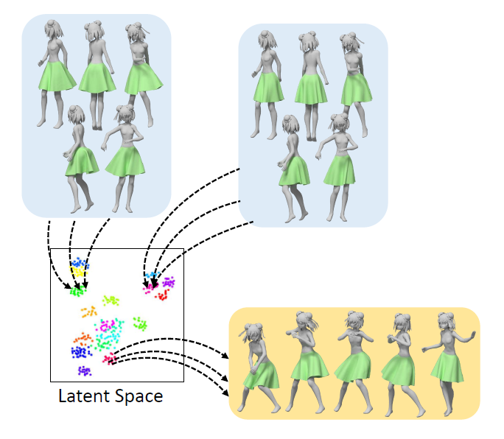
图1 隐藏层示意
在隐式空间中采样任意一个点，通过解码可以根据任意的人体运动还原出布料的形态。因为人体信息与内蕴信息是正交的，生成的布料形态也符合人体运动。具体的网络结构如下。
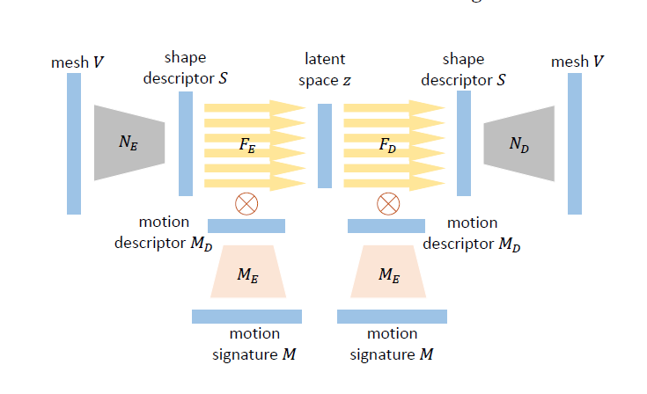
图2 编码解码结构
数据集是先从人体运动的数据集中取得人体运动的序列。然后用随机的方式在布料的参数空间进行随机采样，最后用物理模拟生成布料的运动序列。人体运动的信息是当前帧与之前W帧的一个姿势的几何，姿势是由身体关节的位置来表示。服装的参数表示了与身体运动无关的所有事物，包括模拟器参数，环境参数和服装材料参数。对于给定的角色和给定的服装模板，使用随机采样的参数θ进行仿真。文章将数据集组织为{V，M，θ}的集合，分别表示服装形状V，运动特征M和模拟参数θ。隐式层中的z可以解释为网络学习到的θ的潜在表示。
其中网络的loss有两方面，一方面编码的形状与解码所得的形状要竟可能相似，另一方面在隐式空间中的同一组参数生成的布料要映射在一起，不同的要分开。
4 创新与应用
该文章最大的创新点在于提供了一个布料动画的制作思路与方法。可以大大减少开发时间。它不仅将角色运动与布料动画结合在一起，而且在开发中不必因为角色动画的改变而额外增添布料动画的工作量。
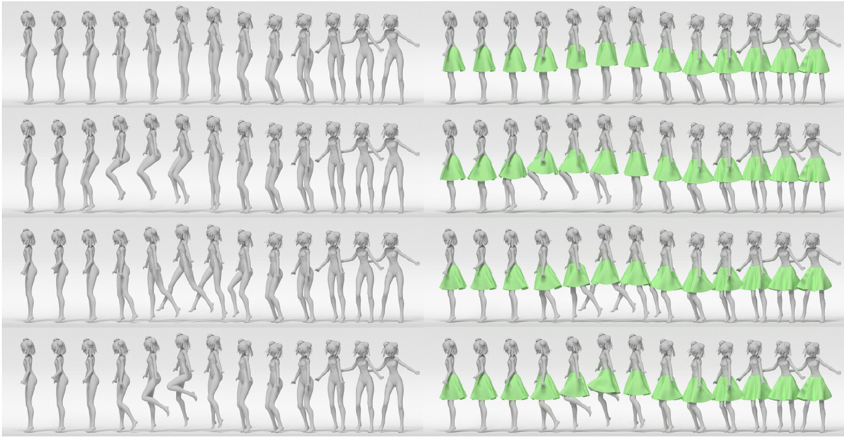
图3 左侧为不同的角色动作，右侧为对应的服装动画
在布料动画的创作过程中，有些情况设计人员会按照自己的想法在关键帧中做出一些不符合物理定义的动画。该方法也可以将动画做的尽量自然平滑。因为他的反馈与交互都是实时的，所以在制作过程中会给设计人员带来不一样的体验。而且该方法可以将关键帧的数量大大降低。且在自动生成的过程中便已经替设计师完成了一部分工作，设计师只需在此基础上进行修改即可。
另外文章中的短板也比较明显。文章中提到的网络只能针对同一种布料工作。当从裙子换成衬衫，网络便需要重新训练。而且文章中的方法只能针对一件衣服，并不能实现多件衣服的协同。另一个限制来其假设：仅当前帧和过去的W帧可能会对服装动态产生影响。这使得网络不可避免地会丢失一些细节，并可能导致穿模现象。

参考文献

[1] Wang T Y, Shao T, Fu K, et al. Learning an intrinsic garment space for interactive authoring of garment animation[J]. ACM Transactions on Graphics (TOG), 2019, 38(6): 1-12.

